武汉纺织大学

Java应用开发课程设计

**个人信息维护**

**学 院： 数学与计算机学院**

**班 级： 物联网11801**

**姓 名： 陈宇航**

**学 号： 1804240417**

**指导老师： 聂刚**

**成 绩：**

**完成日期： 2020年12月16日**

目 录

1 需求分析 1

1.1用户登录 1

1.2注册....................................................................................................................................1

1.3主菜单................................................................................................................................1

1.4各项功能 1

1.4.1 更换用户头像 1

1.4.2 更换手机号 1

1.4.3 更换密保邮箱 2

2 系统设计 3

2.1项目结构 5

2.2 msg.java 6

2.3 userinfo.java 7

2.4 userinfoexample.java 8

2.5 uploadController.java 13

2.6 UserInfoController.java 14

2.7 UserInfoMapper.java 15

2.8 UserInfoService.java 16

2.9 generator.java 16

2.10 DateUtils.java 16

3 系统测试 17

4.系统总结 17

# 1 需求分析

设计一个个人信息维护界面，可以修改用户头像，手机，密保邮箱，可以通过数据库进行修改。

## 1.1用户登陆

运行时，显示登录界面

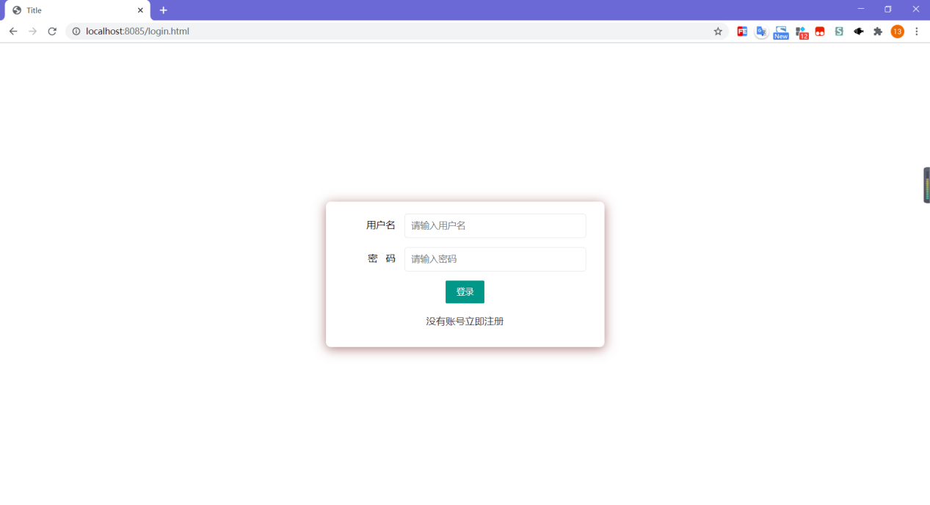

## 1.2注册

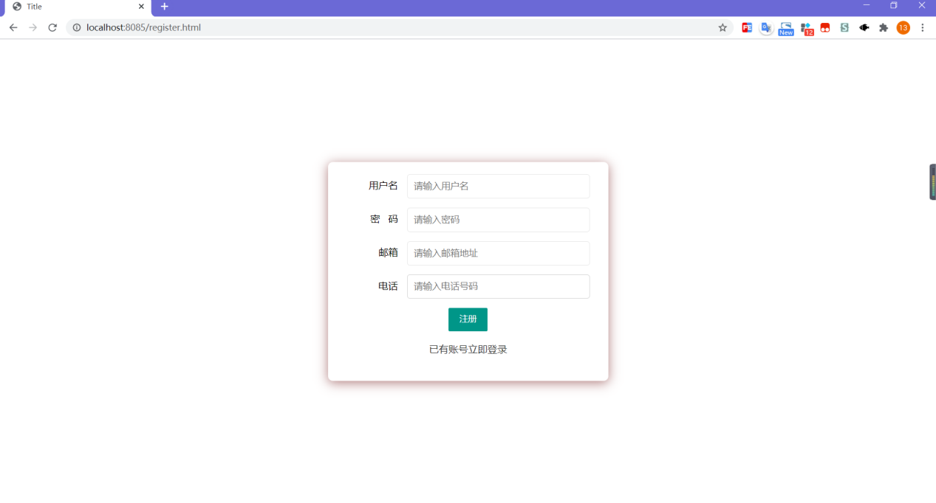

## 1.3主菜单

当用户名及密码正确时，进入系统主界面，如下：

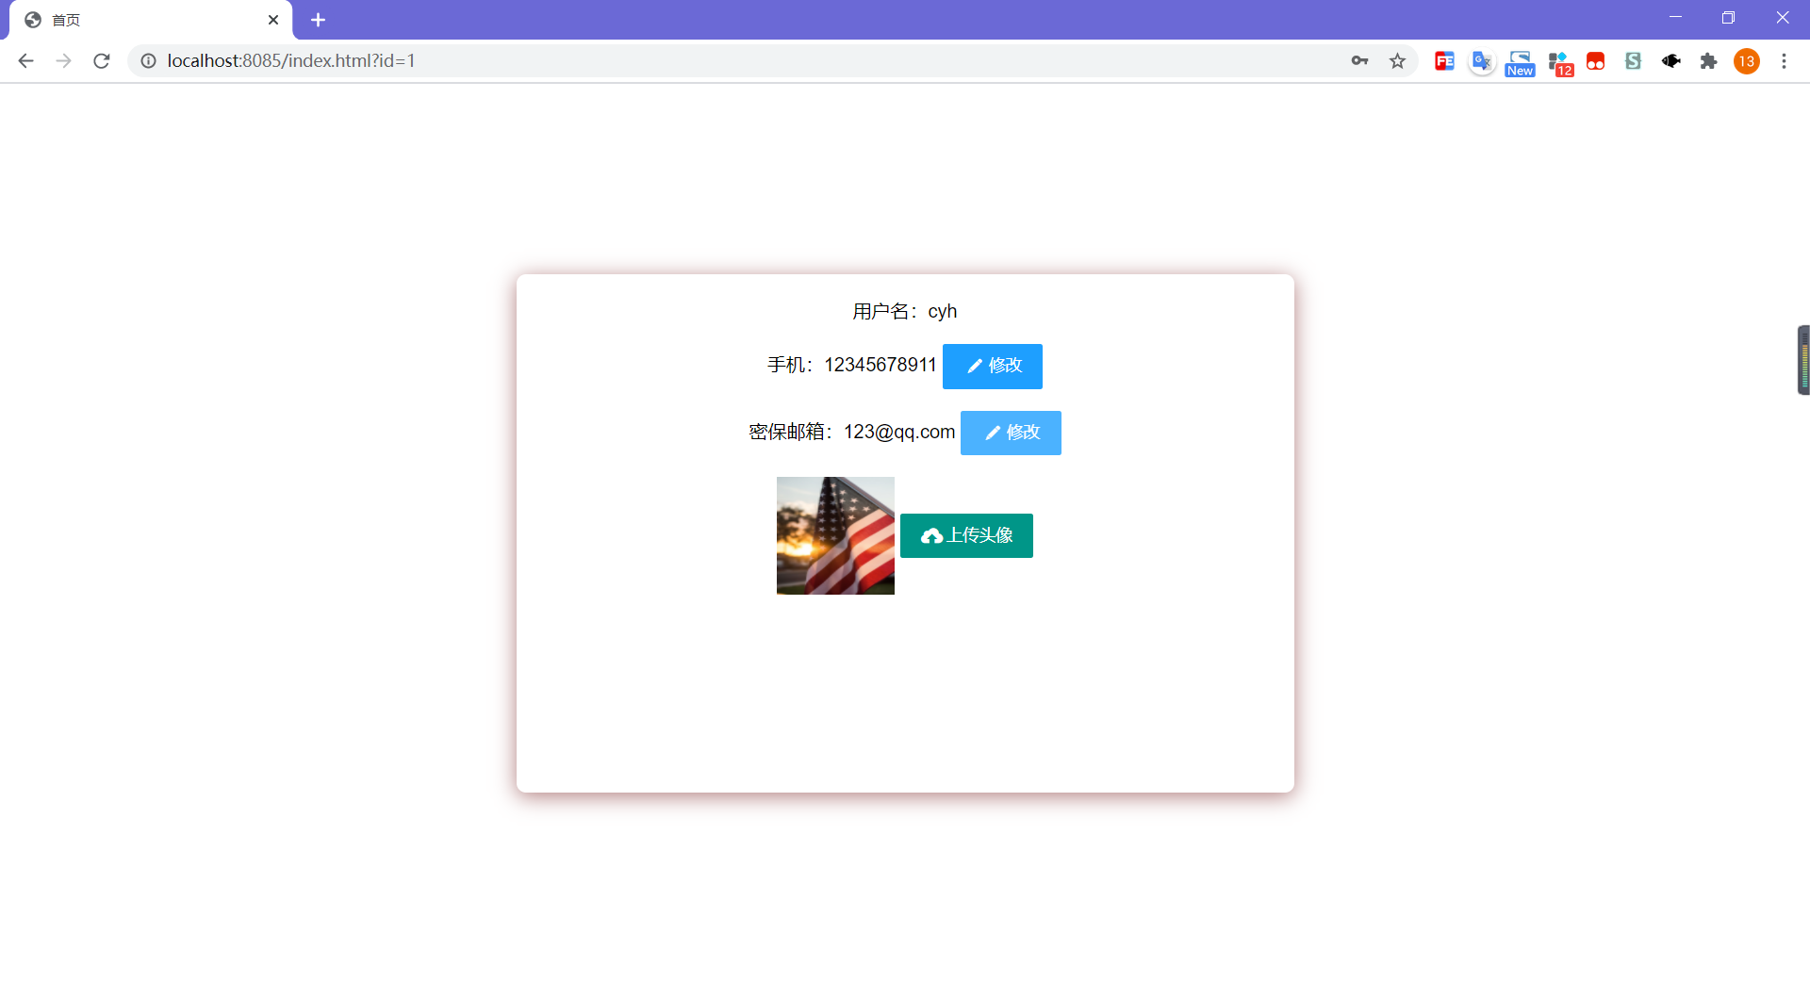

## 1.4各项功能

### 1.4.1 更换用户头像

点击上传头像，可以更换头像。

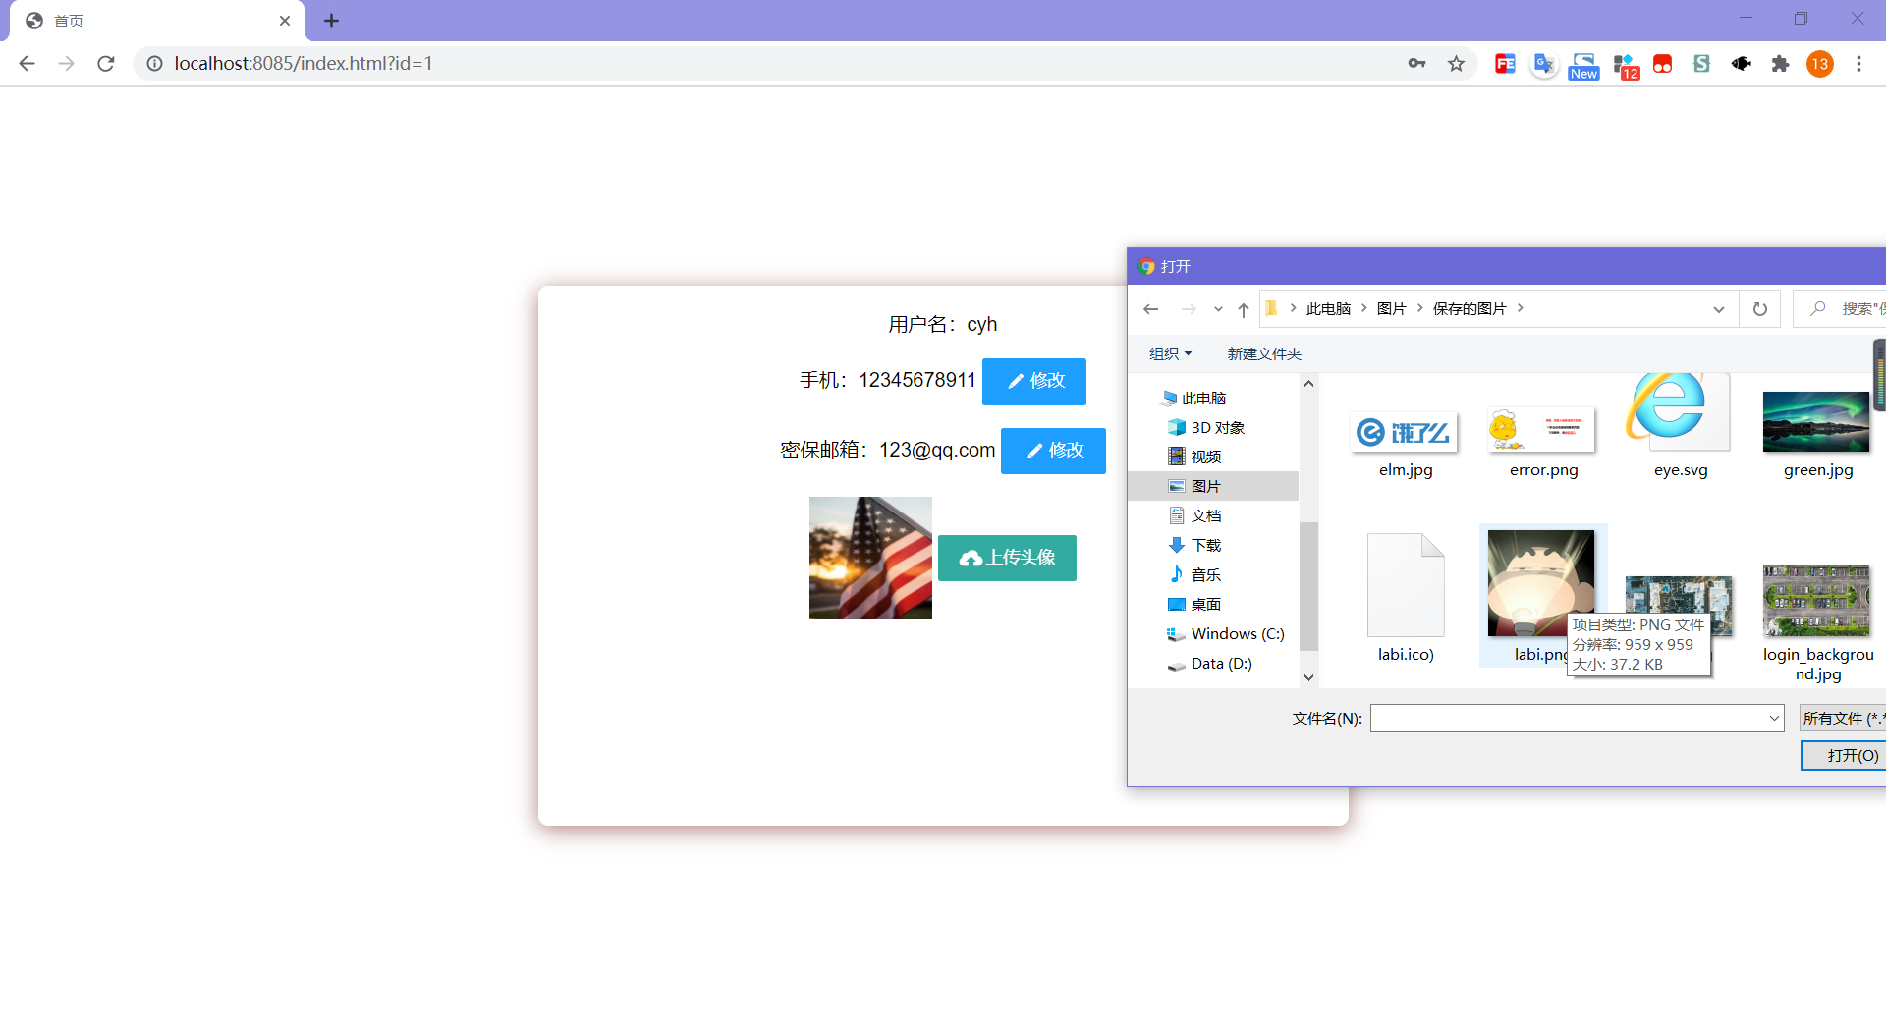

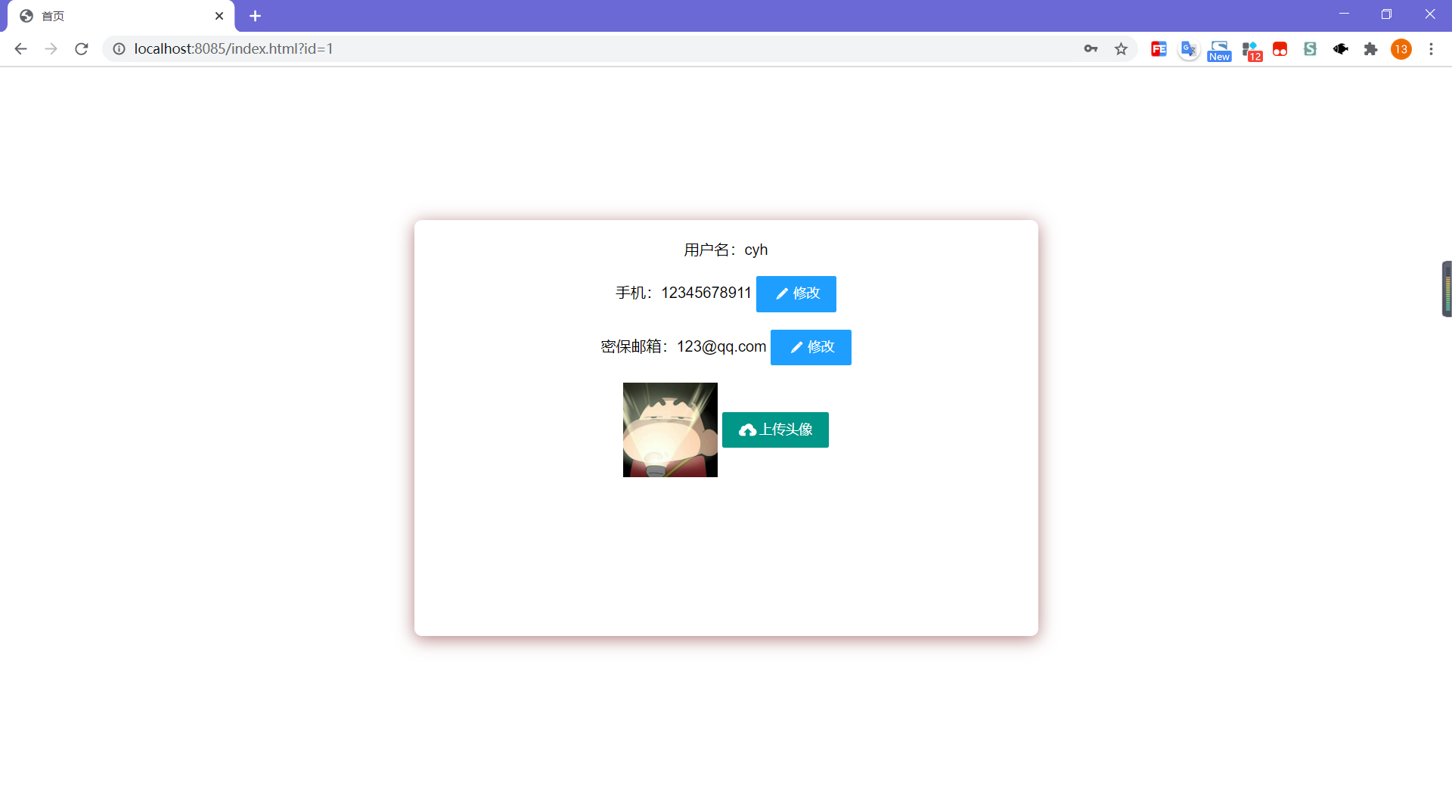

### 1.4.2 更换手机号

### 点击更换手机号：

### )SG7CII`6IXXKE87Z02XZX6

### 1.4.3 更换密保邮箱

* 点击更换密保邮箱：
* 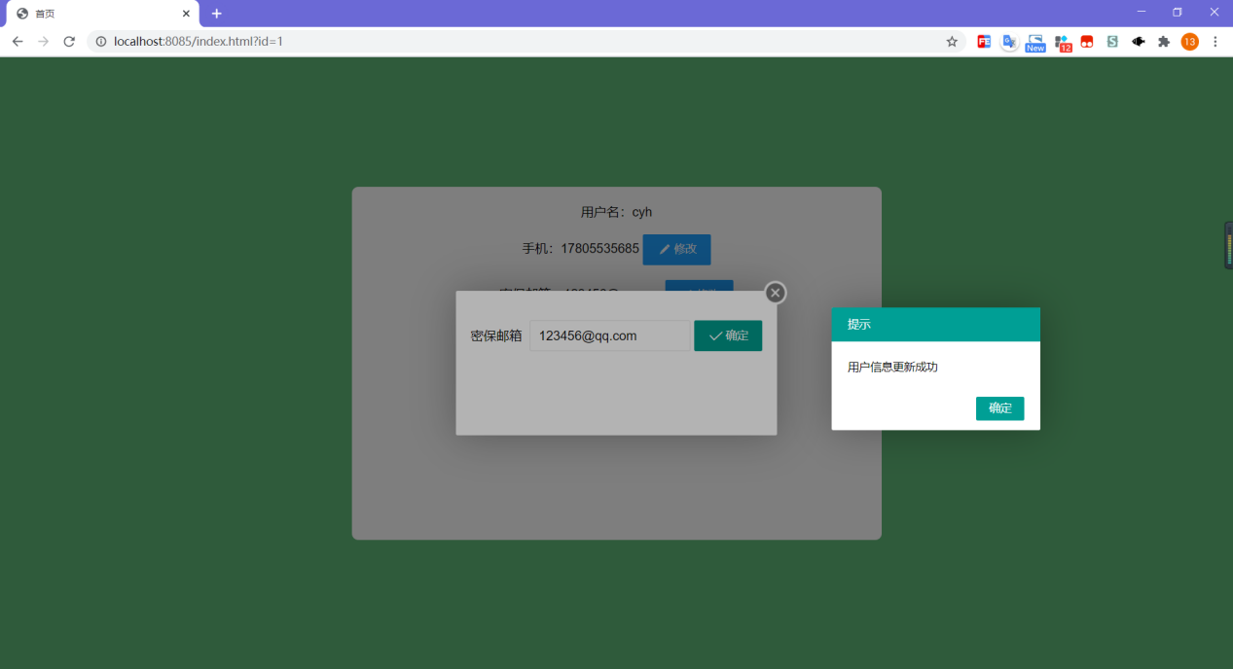

# **2.系统实现**

## 2.1 项目结构

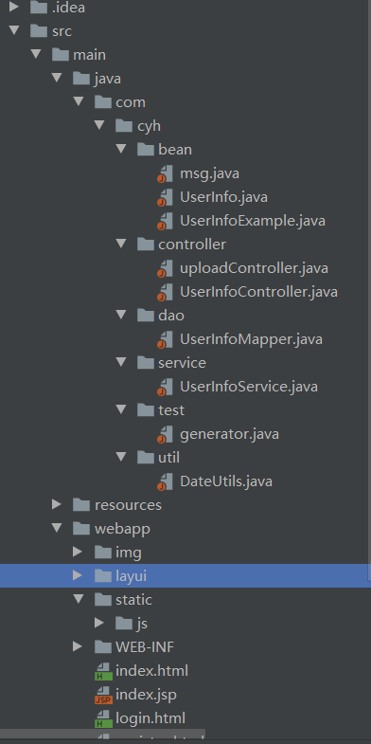

## 2.2 msg.java

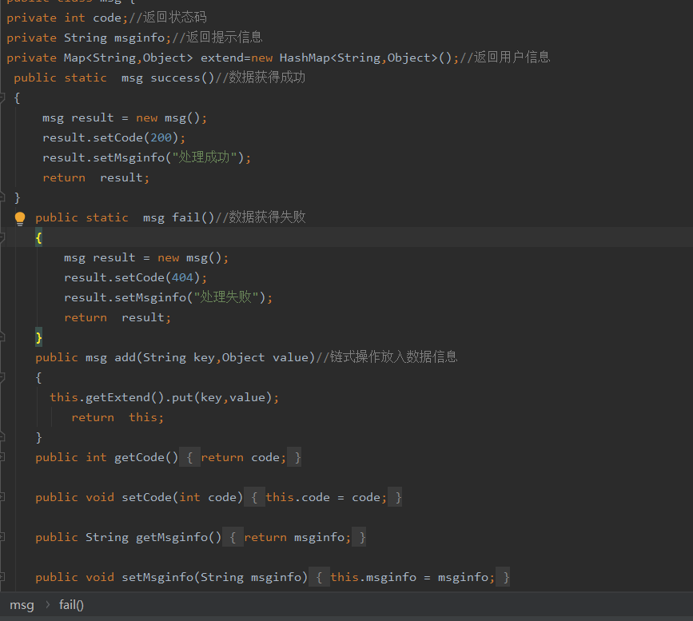

## 2.3 userinfo.java

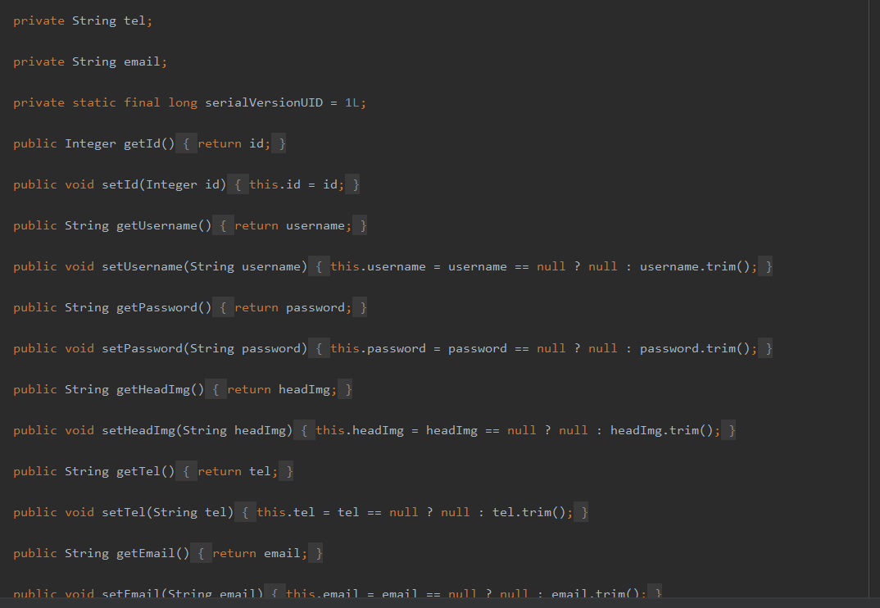

## 2.4userinfoexample.java

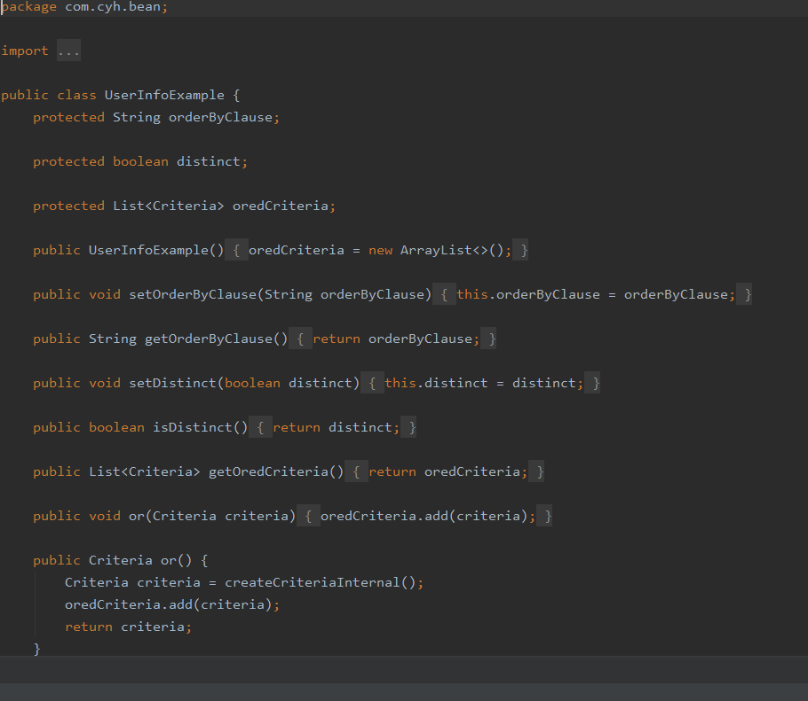

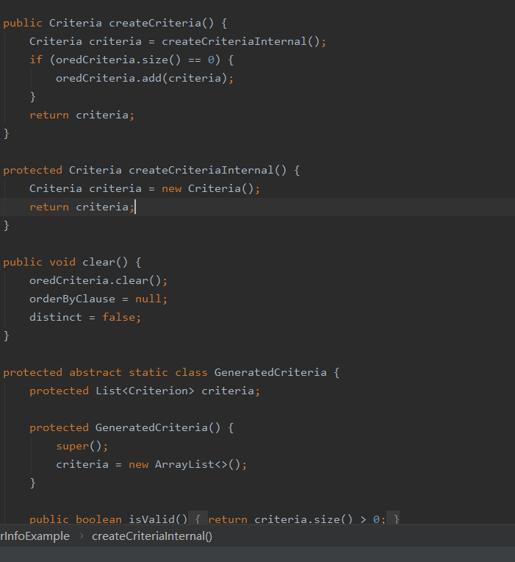

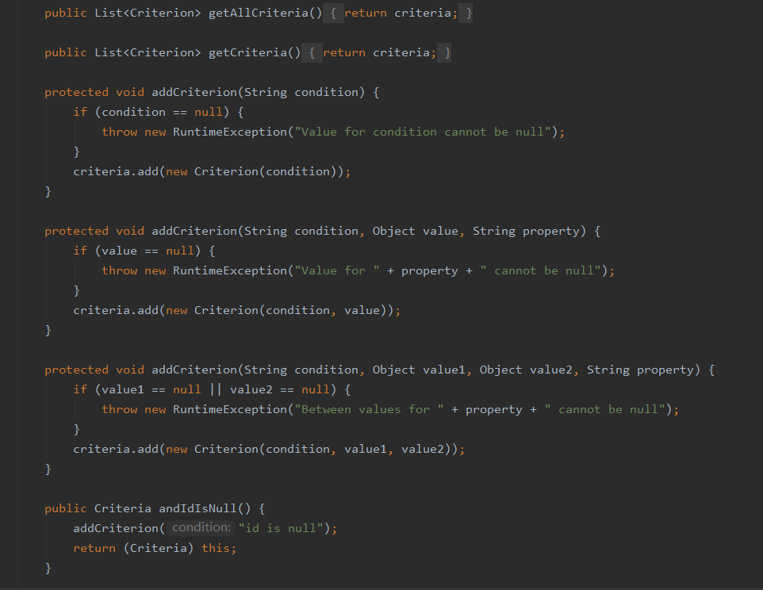

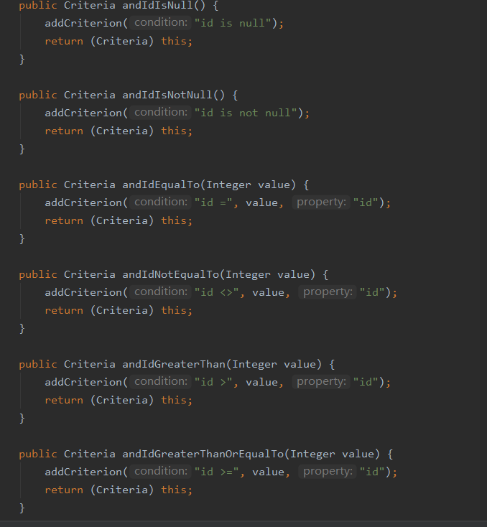

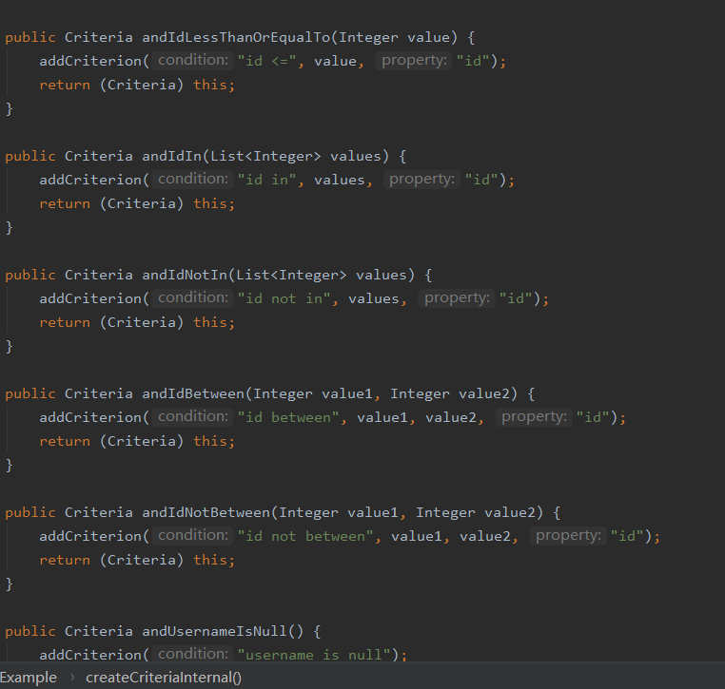

部分截图。

## 2.5 uploadController.java

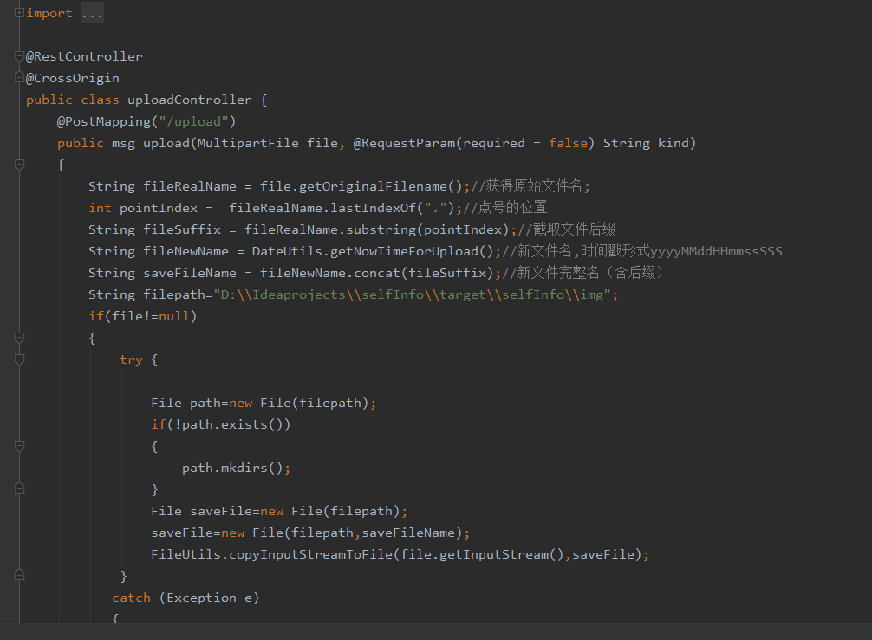

## 2.6 UserInfoController.java

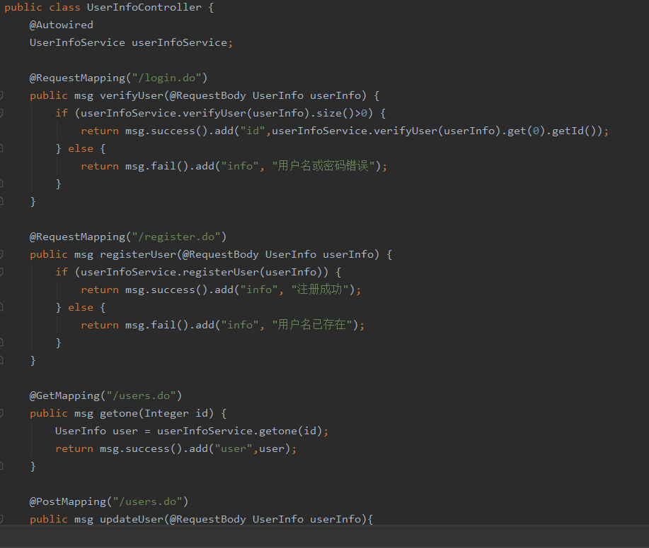

## 2.7 UserInfoMapper.java

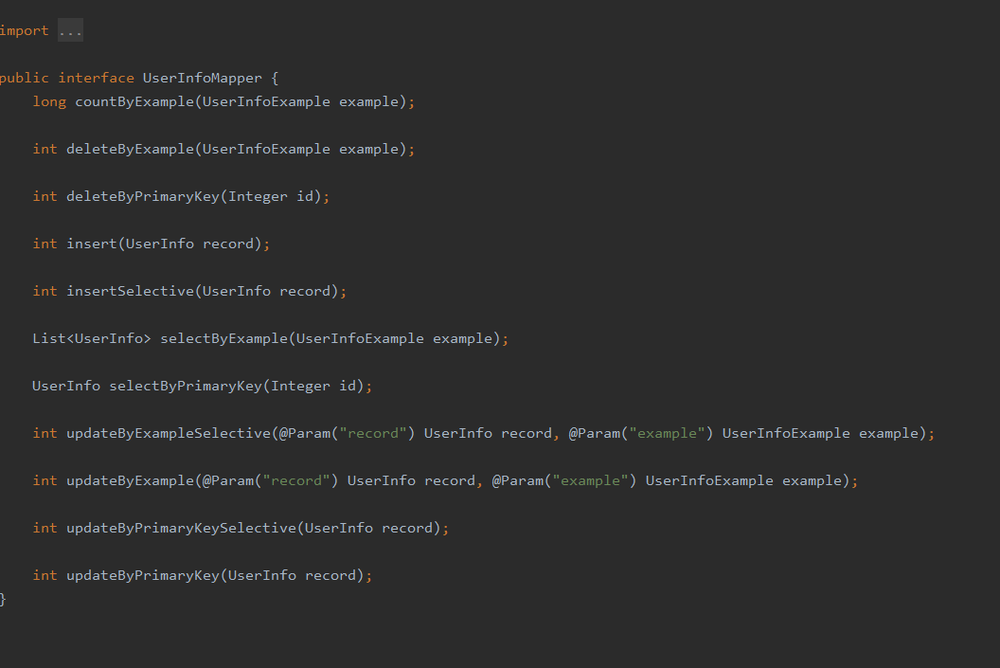

## 2.8 UserInfoService.java

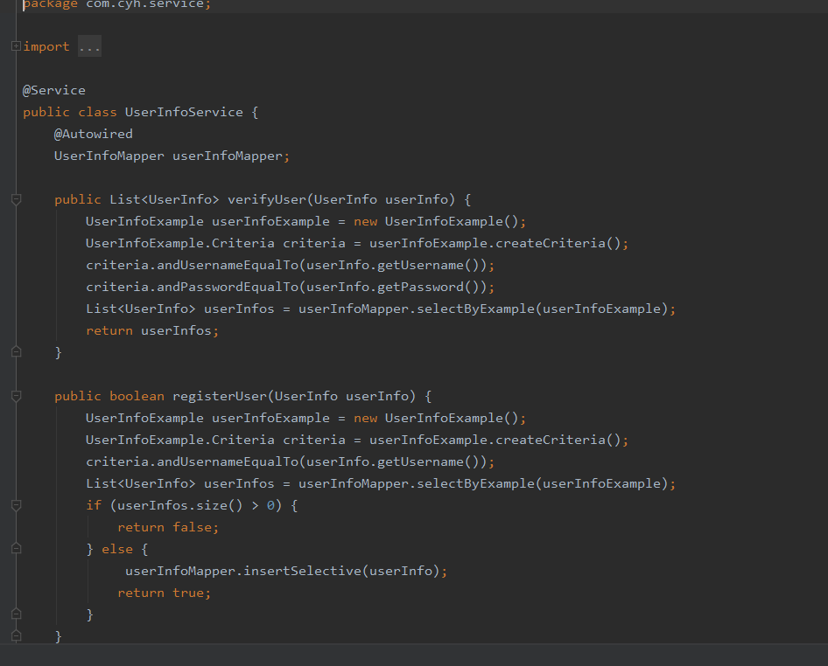

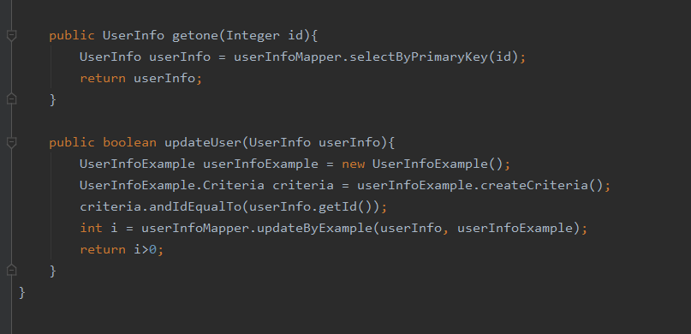

## 2.9 generator.java

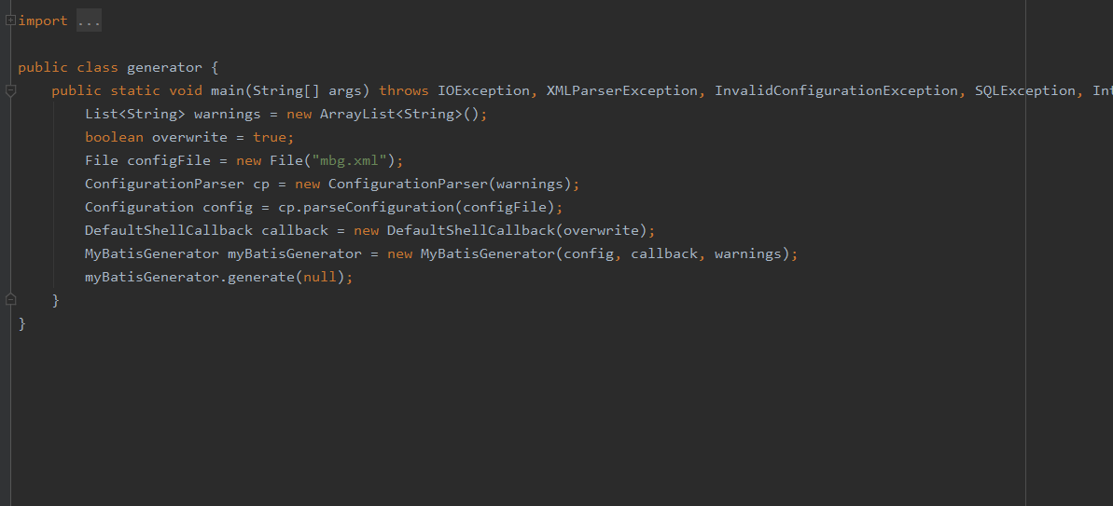

## 2.10 DateUtils.java

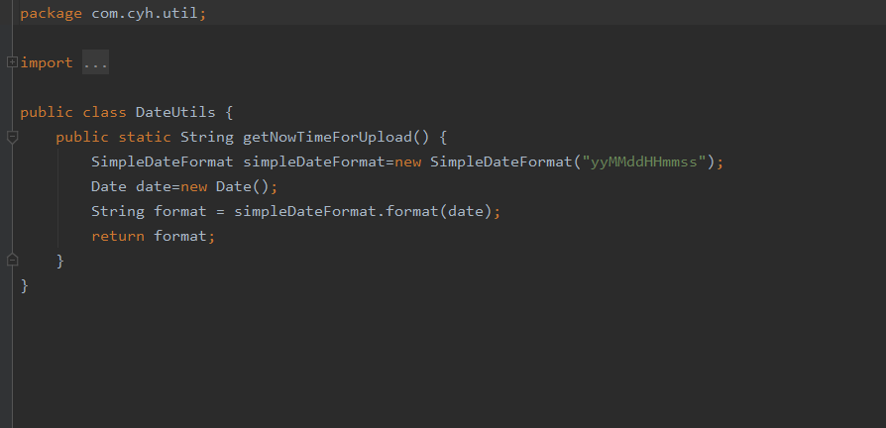

# **3 系统测试**

测试结果和前面展示的界面内容是一致的。

# **4 系统总结**

在看到题目时，有些连接之前学习的登录界面的想法，并将个人中心与登录界面结合，做出了一点改动。实际上还有些部分没有完成，不过整个程序基本还是完成的。在同学的帮助下，以及自己的调试，最终可以完成对个人数据的更改。

自评成绩：80。